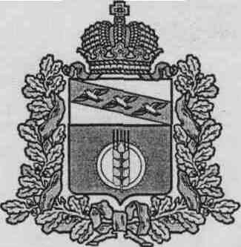

**СОБРАНИЕ ДЕПУТАТОВ КОСТЕЛЬЦЕВСКОГО СЕЛЬСОВЕТА**

**КУРЧАТОВСКОГО РАЙОНА КУРСКОЙ ОБЛАСТИ**

**РЕШЕНИЕ**

**06.04. 2016г. № 26**

**О внесении изменений в Решение Собрания депутатов Костельцевского сельсовета от 14.01.2011 года № 26 "О порядке назначения, перерасчета и выплаты пенсии за выслугу лет муниципальным служащим Костельцевского сельсовета Курчатовского района"**

В соответствии с частью 1 статьи 25 Федерального закона от 02.03.2007 года № 25 (в редакции Федерального закона № 395-ФЗ «О внесении изменений в статью 25 Федерального закона «О муниципальной службе в Российской Федерации»), Собрание депутатов РЕШИЛО:

* 1. Внести следующие изменения в Правила назначения пенсии за выслугу лет муниципальным служащим Костельцевского сельсовета Курчатовского района, приложения к Решению Собрания депутатов Костельцевского сельсовета Курчатовского района № 26 от 14.01.2011 года "О порядке назначения, перерасчета и выплаты пенсии за выслугу лет муниципальным служащим Костельцевского сельсовета Курчатовского района":

- абзац 2,3 пункта 2.3. Правил изложить в новой редакции:

«В стаж (общую продолжительность) муниципальной службы включаются периоды замещения:

1. должностей муниципальной службы;
2. муниципальных должностей;
3. государственных должностей Российской Федерации и государственных должностей субъектов Российской Федерации;
4. должностей государственной гражданской службы, воинских должностей и должностей федеральной государственной службы иных видов;
5. иных должностей в соответствии с федеральными законами.

В стаж муниципальной службы для назначения пенсии за выслугу лет муниципальным служащим включаются (засчитываются) помимо периодов замещения должностей, указанных в [части 1](http://base.garant.ru/12152272/6/#block_251) настоящей статьи, иные периоды в соответствии с нормативными правовыми актами субъектов Российской Федерации и муниципальными правовыми актами.

* 1. Контроль за исполнением настоящего Решения возложить на Председателя Собрания депутатов Костельцевского сельсовета Курчатовского района Курской области Белозерова В.М.
  2. Решение вступает в силу со дня его подписания.

Председатель Собрания депутатов В.М.Белозеров Глава Костельцевского сельсовета Н.В.Мухина